- Validação das obras Rurais com a planilha Complementar.
  - Baixar a planilha dos projetos Executados no gerenciador do LPT
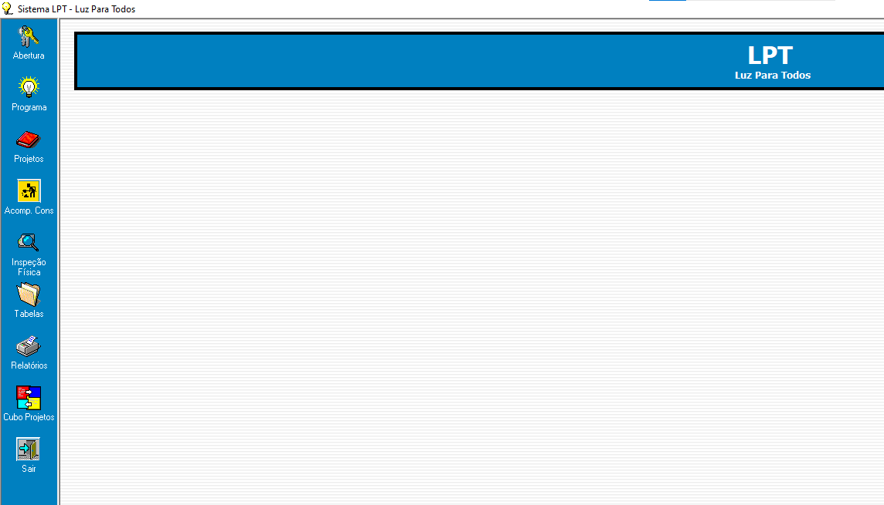
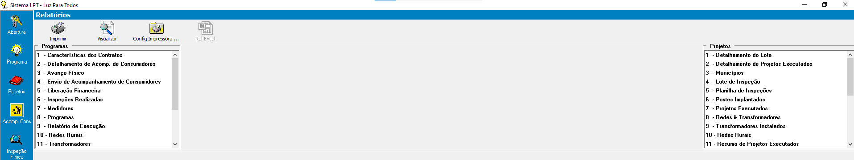
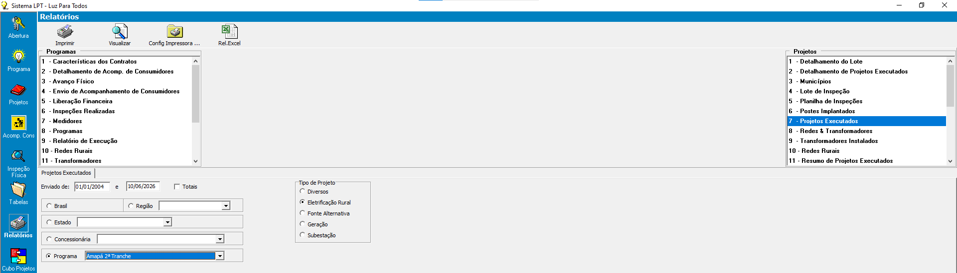
Planilha baixada no sistema para validação da ODI, município

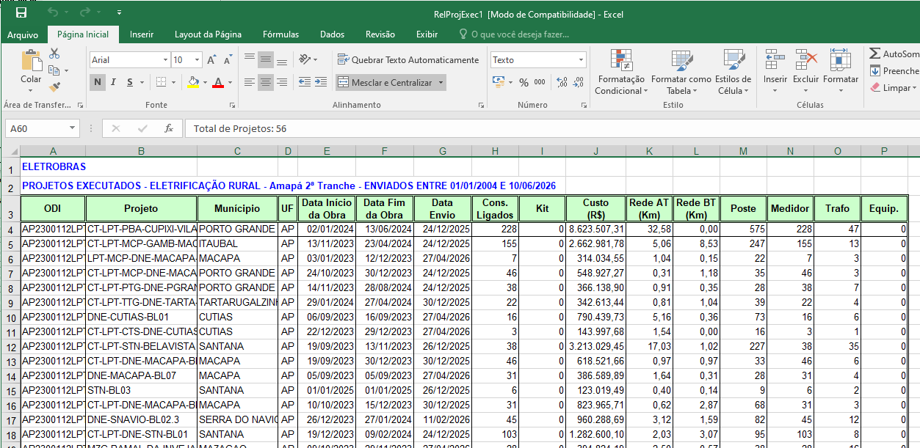
Baixar Planilha das UCs e ODI para validar
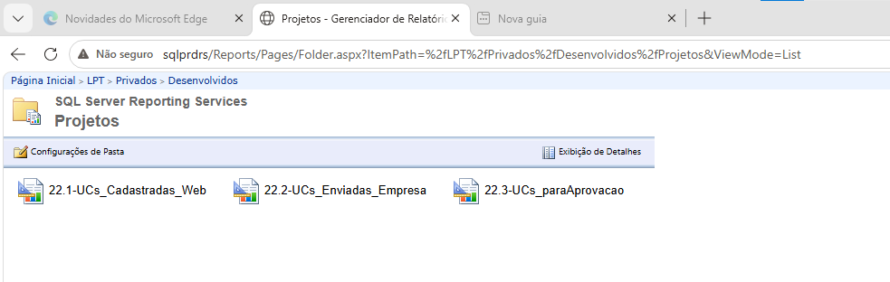
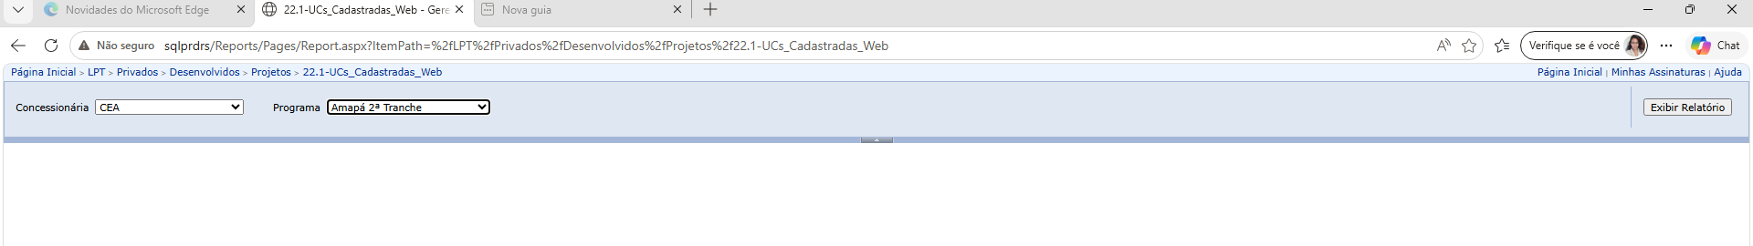
Baixar planilha
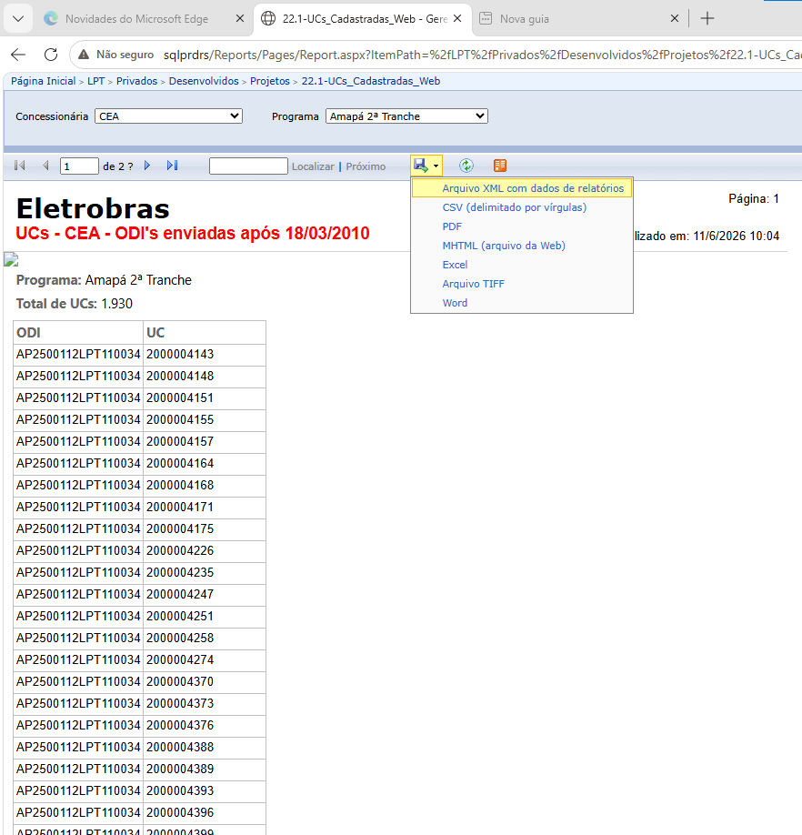
  - Baixar a planilha complementar enviada por e-mail

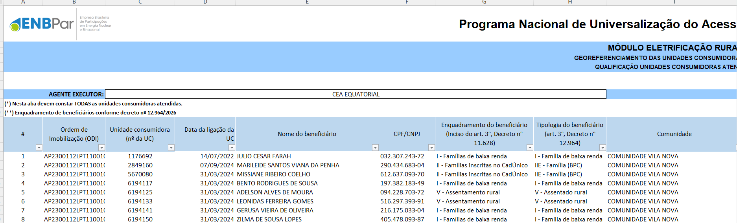

  - Validar as informações da planilha complementar com a planilha de Projetos Executados do sistema LNC
A validação é realizada por meio da verificação do ODI, da UC e do município registrados no sistema, comparando-os com a planilha complementar. Além disso, na planilha complementar, devem ser validados o número de CPF e CNPJ, bem como se as coordenadas geográficas correspondem ao município informado.
- Validação das obras AmL com a planilha Complementar.
  - Baixar a planilha dos PROC no SharePoint

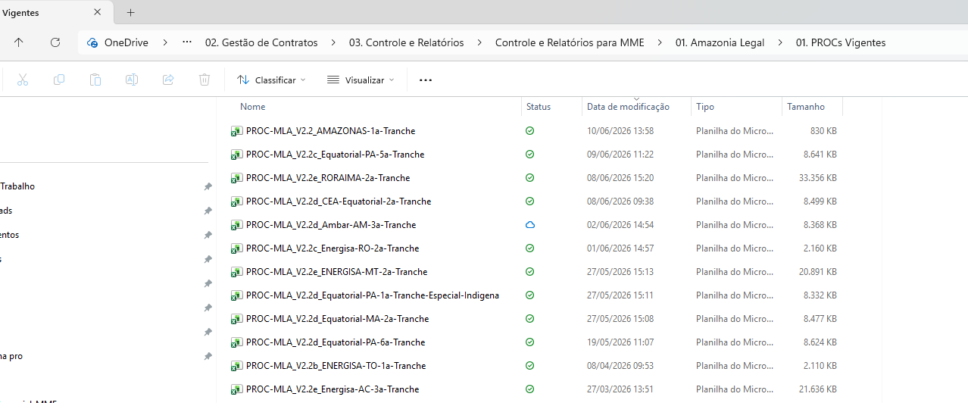
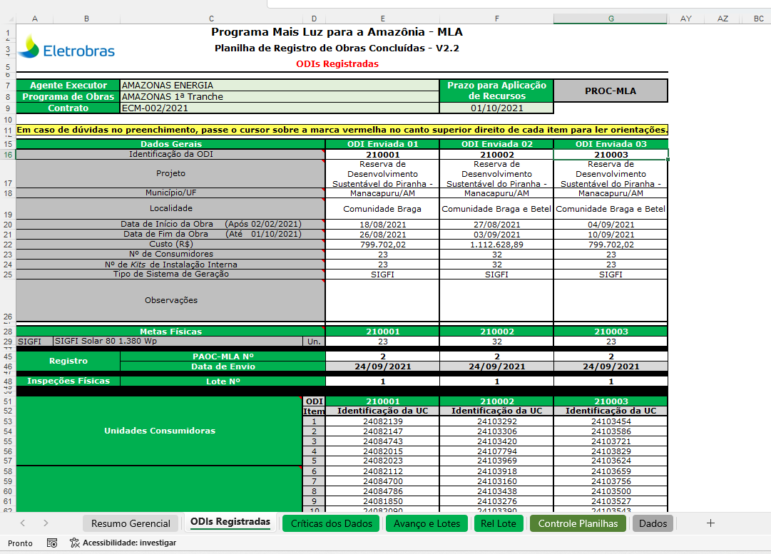

  - Baixar a planilha complementar (mesma Planilha do item 1.2)
  - Validar as informações da planilha complementar com PROC (mesmo passo do item 1.3)

- Compilar as informações de todas as obras e atualizar Power BI da Tipologia dos beneficiários.
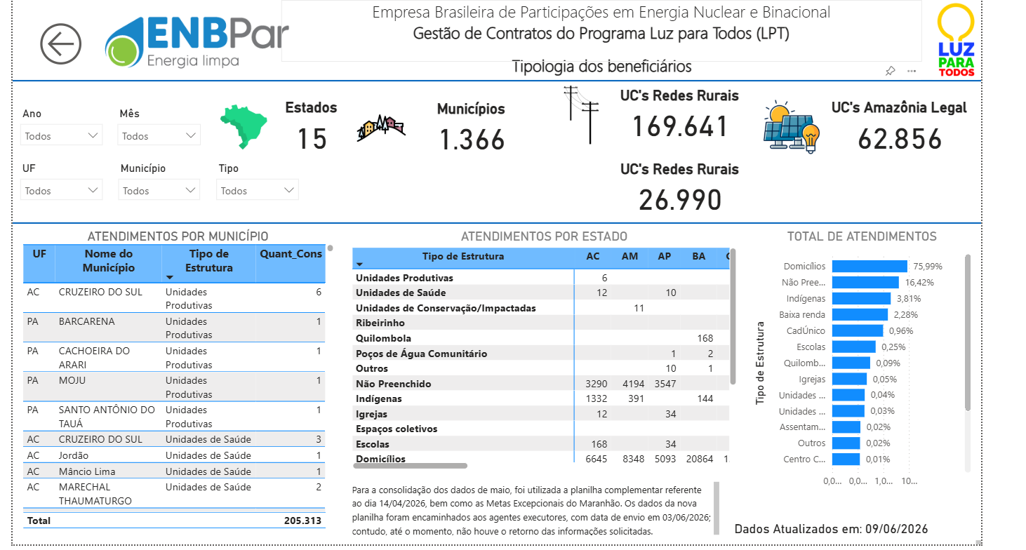
Power BI vai ser atualizado com as novas tipologias do decreto
Tipo de Comunidade
1 - Comunidade indígena
2 - Comunidade quilombola
3 - Comunidade ribeirinha
4 - Comunidade extrativista
5 - Demais povos e comunidades tradicionais
6 - Assentamento rural
7 - Agricultores familiares / comunidade de agricultura familiar
8 - Comunidade localizada em unidade de conservação
9 - Comunidade impactada diretamente por empreendimento de geração de energia elétrica
10 - Comunidade impactada diretamente por empreendimento de transmissão de energia elétrica
11 - Rural geral / demais comunidades rurais
12 - Não se aplica — unidade individual ou instalação não comunitária

I - Famílias de baixa renda | II - Famílias inscritas no CadÚnico
I - Família de baixa renda | IIA - Família de baixa renda
 | IIB - Família chefiada por mulher
 | IIC - Família com pessoa com deficiência
 | IID - Família com idoso dependente
 | IIE - Família (BPC)

